Academicos: Alexsander bujak, joão muraro, matheus pereira , matheus rizelo , gabriel bielick, guilherme benvenutti

Documento de Visão
Atualizado pela última vez: 2022-11-25
O documento de visão define o escopo de alto nível e o propósito de um programa, produto ou projeto. Uma instrução clara do problema, solução proposta e os recursos de alto nível do produto ajudam a estabelecer expectativas e a reduzir riscos. Este tópico fornece uma estrutura de tópicos de conteúdo potencial para o documento de visão.
Veja Desenvolvendo uma visão para uma explicação de como o dono do produto ou analista de negócios trabalha com as partes interessadas para desenvolver um documento de visão. Aquele tópico, que faz parte da orientação de cenário IBM® Engineering Lifecycle Management (ELM), descreve o processo de visão-desenvolvimento. Este tópico descreve o conteúdo típico para o documento. É possível copiar esta estrutura de tópicos e colá-la em um novo documento, e usá-la como a base para seu documento de visão. Use as partes desta estrutura de tópicos que são relevantes para seu projeto.
Quando uma equipe utiliza a capacidade de Gerenciamento de Requisitos (RM) no ELM, o documento de visão pode ser expresso em um ou mais documentos ou módulos rich-text. É possível integrar requisitos e artefatos relacionados em documentos rich text ou usar a estrutura hierárquica numerada de um módulo para organizar o conteúdo. Os membros da equipe podem configurar atributos, como prioridade e status, em cada artefato e criar links de rastreio entre documentos relacionados, módulos e artefatos individuais.
Para revisar as etapas para criação e vinculação de documentos e módulos, consulte Criando módulos.

A Estrutura de Tópicos do Documento de Visão

1: Introdução

Esta introdução fornece uma visão geral de todo o documento de visão. Ela inclui o propósito, escopo, definições, acrônimos, abreviações, referências e visão geral de todo o documento.

1.1 Propósito: Determina o propósito deste documento de visão.

1.2 Escopo: Descreve brevemente o escopo deste documento de visão, incluindo a quais programas, projetos, aplicativos e processos de negócios o documento está associado. Inclui qualquer outra coisa que este documento afete ou influencie.

1.3 Definições, acrônimos e abreviações: Define todos os termos, acrônimos e abreviações necessários para interpretar a visão corretamente. Essas informações podem ser fornecidas por referência ao glossário do projeto, que pode ser desenvolvido online no repositório do RM.

1.4 Referências: Lista todos os documentos aos quais o documento de visão faz referência. Identifique cada documento por título, número de relatório (se aplicável), data e organização de publicação. Especifique as origens a partir das quais os leitores podem obter as referências; as origens estão disponíveis de maneira ideal no RM ou em outros repositórios online. Essas informações podem ser fornecidas por referência para um apêndice ou para outro documento.

1.5 Visão geral: Descreve o conteúdo do documento de visão e explica como o documento é organizado.

2: Posicionando

2: Posicionando

2.1 Oportunidade de Negócios

O mercado fitness está em constante crescimento, e a adoção de tecnologia pode melhorar a experiência dos alunos em academias. O uso de aplicativos para acompanhamento de treinos, organização de horários e instruções sobre equipamentos e exercícios pode aumentar a eficiência dos treinos e a satisfação dos usuários. Este projeto visa criar um aplicativo inovador que ofereça essas funcionalidades de forma integrada.

2.2 Instrução do Problema

O problema da falta de orientação adequada sobre exercícios e uso de equipamentos afeta alunos de academias, especialmente iniciantes que não possuem acompanhamento constante de profissionais. O impacto desse problema é a execução incorreta dos exercícios, aumentando o risco de lesões e reduzindo a eficácia dos treinos. Uma solução bem-sucedida incluiria um sistema de cadastro de alunos, exibição de horários disponíveis para treinos e um recurso de QR Code que direciona para vídeos ou GIFs demonstrando a correta execução dos exercícios, além de listar quais exercícios podem ser realizados em cada máquina.

2.3 Instrução de Posição do Produto

Para o praticante de academia que precisa de um suporte interativo e acessível durante seus treinos, o aplicativo (nome do produto) é uma plataforma de gestão e orientação que oferece um sistema de cadastro de alunos, exibição de horários disponíveis e um recurso de QR Code vinculado a vídeos ou GIFs instrutivos. Diferente de planilhas impressas ou aplicativos genéricos de treino, nosso produto proporciona uma experiência personalizada e interativa, facilitando a aprendizagem e a segurança dos usuários durante os treinos.

3: Descrições da Parte Interessada e do Usuário
Para fornecer produtos e serviços que atendam às necessidades das partes interessadas e dos usuários, você deve identificar e envolver todas as partes interessadas como parte do processo de definição dos requisitos. Você deve também identificar os usuários do sistema e assegurar que a comunidade das partes interessadas os represente adequadamente.
Esta seção fornece um perfil das partes interessadas e usuários que estão envolvidos no projeto. Esta seção também identifica os principais problemas que as partes interessadas e os usuários consideram que a solução proposta deva tratar. Esta seção não descreve as solicitações ou requisitos específicos; um artefato separado de solicitações da parte interessada captura esses itens. A descrição do principal problema fornece o plano de fundo e a justificação para os requisitos.

3.1 Demográficos de Mercado: Resume os principais demográficos de mercado que motivam suas decisões sobre o produto. Descrevem e posicionam os segmentos do mercado alvo. Estime o tamanho e o crescimento do mercado usando o número de usuários potenciais. Como alternativa, estime a quantia de dinheiro que seus clientes gastam tentando atender às necessidades que seu produto ou aprimoramento preencheria. Revise as principais tendências do segmento de mercado e tecnologias. Responda estas questões estratégicas:
- Qual é a reputação de sua organização nesses mercados?
- O que você gostaria que a reputação fosse?
- Como esse produto ou serviço suporta seus objetivos?
- 3.1 Demográficos de Mercado: O mercado alvo é composto por dois segmentos principais sendo eles proprietários e gerentes de academias que buscam automatizar os processos e o atendimento aos alunos. E também aos profissionais da educação física como personal trainers e instrutores que vão montar os treinos podendo assim acompanhar o desemprenho dos alunos.

- Demograficamente, esses públicos estão entre os 25 a 50 anos, geralmente com ensino superior ou técnico em áreas relacionadas à saúde, e atuam em cidades onde a concorrência e a quantia de clientes são maiores.

- O Brasil é um dos maiores mercados de academias do mundo, com mais de 32 mil academias registradas, segundo dados da IHRSA (International Health, Racquet & Sportsclub Association). Estima-se que existam aproximadamente 9,6 milhões de alunos matriculados em academias no país.

- Supondo que 20% dessas academias estejam interessadas em modernizar sua gestão com ferramentas digitais, existe um mercado potencial na área. Se considerarmos uma média de R$ 100 a R$ 300 mensais que academias já gastam com softwares e plataformas, o potencial de faturamento anual do setor é promissor.

- O crescimento também é relacionado a fatores como: Busca por digitalização dos processos, aumento da concorrência entre academias, procura dos próprios alunos por acompanhamento mais profissional e digital e também que após a pandemia, a gestão remota e os treinos personalizados ganharam força.

- Nos tempos atuais esse mercado está sendo transformado por várias tecnologias, incluindo: Aplicativos mobile e plataformas em nuvem.

- * Qual é a reputação de sua organização nesses mercados?
- Como se trata de um projeto em desenvolvimento, ainda não possui uma reputação consolidada no mercado de academias. Porém, o Gymsync se apoia em uma proposta moderna, baseada nas principais dificuldades reais do setor, contando com tecnologia e usabilidade.

- * O que você gostaria que a reputação fosse?
- Esperamos que o aplicativo seja reconhecido como uma solução confiável, acessível e completa para gestão de academias. A reputação que buscamos é a de um aplicativo que facilita o trabalho dos profissionais da área e auxilie os alunos com facilidade de uso.

- * Como esse produto ou serviço suporta seus objetivos?
- O Gymsync será desenvolvido para automatizar e otimizar os processos diários das academias, contribuindo diretamente para os principais objetivos de organização

3.2 Resumo da Parte Interessada: Lista todas as partes interessadas identificadas. Para cada tipo de parte interessada, forneça estas informações:
- Nome: Nome do tipo da parte interessada.
- Representa: Descreve brevemente quais pessoas, equipes ou organizações esse tipo de parte interessada representa.
- Função: Descreve brevemente a função que esse tipo de parte interessada desempenha no esforço de desenvolvimento.

3.3 Resumo do Usuário: Lista todos os tipos de usuários identificados. Para cada tipo de usuário, forneça estas informações:
- Nome: Nome do tipo de usuário
- Descrição: Descreve brevemente o relacionamento desse tipo de usuário com o sistema que está em desenvolvimento.
- Parte Interessada: Lista qual tipo de parte interessada representa esse tipo de usuário.
3.4 Ambiente do Usuário: Detalha o ambiente de trabalho do usuário alvo. Aqui estão algumas sugestões:
- Quantas pessoas estão envolvidas na conclusão da tarefa? Está sendo alterado?
- Quanto tempo leva um loop de tarefa? Quanto tempo os usuários gastam em cada atividade? Está sendo alterado?
- Quais restrições de ambiente exclusivas afetam o projeto? Por exemplo, os usuários requerem dispositivos remotos, trabalham externamente ou trabalham durante as viagens?
- Quais plataformas de sistema estão em uso atualmente? Existem plataformas futuras planejadas?
- Que outros aplicativos estão em uso? Seu aplicativo precisa se integrar a eles?
Nesta seção, você pode incluir extrações do modelo de negócio para descrever a tarefa e os trabalhadores envolvidos.
3.4 Ambiente do Usuário: O ambiente de trabalho dos usuários do sistema de gestão de academia é composto por alguns cenários, conforme o papel que cada tipo de usuário terá. Serão detalhadas as condições de onde, quando e como o sistema será utilizado, as possíveis restrições e integrações necessárias.

O número de pessoas envolvidas em uma tarefa pode variar de acordo com a função. Um exemplo, é a montagem de um plano de treino que geralmente vai envolver apenas o instrutor e o aluno. Já os pagamentos de mensalidades ou registros vão envolver a recepção e o administrador.

As tarefas costumam ser curtas, por exemplo, montar um treino leva, em média, de 5 a 15 minutos, o acompanhamento do progresso pode levar de 3 a 10 minutos, e o cadastro de um novo aluno pode levar até 20 minutos, dependendo da quantidade de informações requeridas.

Em geral, os usuários acessarão o sistema várias vezes ao dia em sessões breves e frequentes. O tempo de uso costuma ser curto, mas repetido ao longo do expediente, no caso de instrutores e recepcionistas.

Alguns processos da academia estão sempre em adaptação. Por exemplo, o “entra e sai” de alunos e a personalização de treinos exigem que os dados sejam sempre atualizados. Então o sistema precisa dar usabilidade rápida e permitir atualizações em tempo real.

O sistema será utilizado principalmente em ambiente interno, dentro das dependências da academia, em dispositivos como computadores na recepção, tablets ou notebooks dos instrutores, e celulares dos alunos.

Porém, o acesso remoto é essencial. Alunos podem querer acessar seus treinos de casa, enquanto administradores podem precisar consultar dados fora do horário comercial. Portanto, o sistema deve ser responsivo e compatível com dispositivos móveis.

Atualmente, a maioria das academias utiliza computadores com sistemas Windows na área administrativa, além de celulares Android e iOS entre alunos e instrutores, então é importante que o sistema seja compatível com múltiplas plataformas e que possa evoluir no futuro para incluir recursos offline e integração como smartwatches, por exemplo

3.5 Perfis das Partes Interessadas: Descreve cada parte interessada no projeto, preenchendo a seguinte tabela para cada parte interessada. Lembre-se: os tipos de partes interessadas podem ser usuários, departamentos estratégicos, departamentos jurídicos ou de conformidade, desenvolvedores técnicos, equipes de operação, entre outros. Um perfil completo abrange os seguintes tópicos para cada tipo de parte interessada:
- Representante: Determina quem representa a parte interessada para o projeto (Essa informação será opcional se estiver documentada em algum outro lugar.) Insira os nomes dos representantes.
- Descrição: Descreve brevemente o tipo de parte interessada.
- Tipo: qualidade de conhecimento da parte interessada, como “guru”, “especialista de negócios” ou “usuário informal.” Essa designação pode sugerir a experiência técnica e o grau de sofisticação.
- Responsabilidades: Lista as principais responsabilidades da parte interessada no sistema em desenvolvimento; lista seus interesses como uma parte interessada.
- Critérios de Sucesso: Determina como a parte interessada define o sucesso. Como a parte interessada é recompensada?
- Envolvimento - Descreve como a parte interessada está envolvida no projeto. Onde possível, relate o envolvimento nas funções do processo; por exemplo, uma parte interessada pode ser um revisor de requisitos.
- Entregas: Identifica as entregas adicionais que a parte interessada requer. Esses itens podem ser entregas do projeto ou saída a partir do sistema em desenvolvimento.
- Comentários ou Problemas: Determina os problemas que interferem com o sucesso e quaisquer outras informações relevantes.

3.5 Perfis das Partes Interessadas:

NOME

DESCRIÇÃO
DONO DA ACADEMIA

RESPONSÁVEL GERAL, ADIMINISTRADOR, GESTOR

INSTRUTORES

MONTAR TREINOS E ACOMPANHAR O DESENVOLVIMENTO DOS ALUNOS

ALUNOS

ACESSAM OS SEUS TREINOS E PROGRESSOS PELO APLICATIVO

3.6 Perfis do Usuário Descreve cada usuário do sistema aqui, preenchendo a seguinte tabela para cada tipo de usuário. Lembre-se que os tipos de usuário podem ser especialistas e novatos; por exemplo, um especialista pode precisar de uma ferramenta sofisticada e flexível com suporte para várias plataformas, enquanto um novato pode precisar de uma ferramenta que seja fácil de usar. Um perfil completo abrange esses tópicos para cada tipo de usuário:
- Representante: Indica quem representa o usuário para o projeto. (Essa informação será opcional se estiver documentada em algum outro lugar.) Esse representante, geralmente refere-se à parte interessada que representa o conjunto de usuários; por exemplo, Parte Interessada: Parte Interessada1.
- Descrição: Descreve brevemente o tipo de usuário.
- Tipo: qualidade de conhecimento do usuário, como “guru” ou “usuário informal”. Essa designação pode sugerir a experiência técnica e o grau de sofisticação.
- Responsabilidades: Lista as principais responsabilidades do usuário com respeito ao sistema; por exemplo, determina quem captura os detalhes do cliente, produz relatórios e coordena trabalho, etc.
- Critérios de Sucesso: Determina como o usuário define o sucesso. Como o usuário é recompensado?
- Envolvimento: Descreve como o usuário está envolvido no projeto. Onde possível, relate o envolvimento nas funções do processo; por exemplo, uma parte interessada pode ser um revisor de requisitos.
- Entregas: Identifica as entregas que o usuário produz e para quem.
- Comentários ou Problemas: Determina os problemas que interferem com o sucesso e quaisquer outras informações relevantes. Descreve as tendências que tornam a tarefa do usuário mais fácil ou mais difícil.

3.6 Perfis do Usuário:

NOMES

DESCRIÇÃO

PARTE INTERESSADA

NÍVEL DE EXPERIENCIA

INSTRUTOR

MONTAR TREINOS E ACOMPANHAR SEUS ALUNOS E REGISTRARA AVALIAÇÕES

PERONAL TREINER/EQUIPE DA ACADEMIA/EQUIPE TECNICA

ALTO

ALUNO

ACOMPANHA SEUS TREINOS, PROGRESSO E FAZ AVALIAÇÕES PELO APP

CLIENTES

BAIXO

RECEPCIONISTA

REALIZA CADASTROS, CUIDA DOS PAGAMENTOS

ADIMINISTRATIVO

BAIXO/INTERMEDIARIO

ADIMINISTRADOR DA ACADEMIA

GERENTE GERAL

PROPRIETARIO/GESTOR

3.7 Principais Necessidades da Parte Interessada ou do Usuário: Lista os principais problemas com soluções existentes como observadas pela parte interessada. Esclarece estas questões para cada problema:
- Quais são os motivos para esse problema?
- Como o problema é resolvido agora?
- Quais soluções a parte interessada deseja?
Você deve entender a importância relativa que a parte interessada coloca na solução de cada problema. A classificação e técnicas de votos acumulativos indicam os problemas que devem ser resolvidos versus os problemas que as partes interessadas gostariam de tratar. Use esta tabela para capturar as necessidades da parte interessada.

Necessidade | Prioridade | Interesses | Solução atual | Solução proposta
Problema | Causa Raiz | Solução Atual | Solução Proposta (Técnica) | Impacto | Prioridade
Treinos desatualizados | App não sincroniza fichas em tempo real | Fichas impressas | Sincronização automática via cloud + notificação para aluno e professor | ★★★★★ | ALTA
Agendamento ineficiente | Processo manual (recepção/planilha) | Caderno de agendamentos | Agendamento integrado ao calendário do app com confirmação via SMS/push | ★★★★★ | ALTA
Sem feedback de evolução | Dados de desempenho não são registrados | Avaliação verbal | Dashboard com métricas (progresso de carga, medidas corporais, histórico) | ★★★★☆ | ALTA
Lotação nos horários de pico | Falta de controle de capacidade | Nenhum sistema | Limite de reservas por horário + fila de espera no app | ★★★☆☆ 3/5 | MÉDIA
UI complexa | Excesso de funcionalidades não essenciais | Menus confusos | Redesign com abas simplificadas: "Meu Treino", "Agendar", "Progresso" | ★★★☆☆ 3/5 | MÉDIA
Falta de orientação durante exercícios | Sem guias interativas | Demonstração presencial | Vídeos tutoriais integrados + detector de movimento (via câmera do celular) | ★★★★☆ 4/5 | ALTA
Pagamentos manuais | Não integrado ao app | Pagamento na recepção | Gateway de pagamento (PIX/cartão) com renovação automática de planos | ★★★★☆ 4/5 | MÉDIA

3.8 Alternativas e Concorrência: Identifica as alternativas que a parte interessada percebe como disponíveis. Essas alternativas podem incluir a compra do produto de um concorrente, a compilação de uma solução desenvolvida internamente ou manter o status quo. Listam todas as opções disponíveis e conhecidas. Elas incluem os principais pontos fortes e fracos de cada concorrente como observados pela parte interessada.

Alternativa | Tipo | Pontos Fortes | Pontos Fracos | Risco/OPortunidade
1. MyFitnessPal | App de Nutrição/Treino | -Base de usuários enorme  - Integração com wearables | - Foco em nutrição, não em gestão de academias | Alto risco (não resolve gestão)
2. Trello | Solução Interna Adaptada | - Flexível (kanban para planos de treino) | - Não é especializado  - Requer customização | Custo baixo, mas limitado
3. GymPass | Plataforma de Acesso | - Rede de academias parceiras  - App estável | - Não gerencia treinos individuais | Concorrente indireto
4. Sistema Interno | Desenvolvimento Custom | - Totalmente adaptável às necessidades | - Alto custo e tempo de desenvolvimento | Alta personalização, alto risco
5. Manter Planilhas | Status Quo | - Custo zero  - Familiaridade da equipe | - Propenso a erros  - Não escalável | Insustentável a longo prazo
6. MindBody | Software Profissional | - Completo (agendamento, pagamentos) | - Complexo para pequenas academias  - Caro | Ideal para redes grandes
7. Strava | App de Performance | - Excelente tracking de exercícios | - Foco em atletas, não em gestão de alunos | Nicho específico
8. Zenklub | App de Bem-Estar | - Aborda saúde mental (diferencial) | - Não gerencia treinos físicos | Oportunidade de integração

4: Visão Geral do Produto
Esta seção fornece uma visualização de alto nível das capacidades do produto, interfaces para outros aplicativos e configurações dos sistemas. Esta seção, em geral, consiste em três subseções:
- Perspectiva do Produto
- Funções do Produto
- Suposições e Dependências

4.1 Perspectiva do Produto: Coloca o produto em perspectiva com respeito a outros produtos relacionados e ao ambiente do usuário. Se o produto for independente e totalmente autocontido, indique-o aqui. Se o produto for um componente de um sistema maior, relacione como esses sistemas interagem e identificam as interfaces relevantes entre os sistemas. Uma maneira de exibir os principais componentes do maior sistema, interconexões e interfaces externas é usar um processo de negócios ou diagrama de casos de uso.

4.2 Resumo das Capacidades: Resume os principais benefícios e recursos que o produto fornecerá. Por exemplo, um sistema de suporte ao cliente pode usar essa parte para endereçar a documentação do problema, o roteamento e o relato de status sem elaborar em detalhes o que essas funções requerem. Organize as funções de modo que a lista seja compreensível para o cliente ou para qualquer outra pessoa que leia o documento pela primeira vez. Uma simples tabela que lista os principais benefícios cujos recursos de suporte são suficientes, como no exemplo a seguir.

Tabela 2. Exemplo de Benefícios e Recursos
Benefício para o Cliente | Recursos de Suporte
A nova equipe de suporte pode aprender rapidamente como usar o produto. | A base de conhecimento ajuda a equipe de suporte a identificar rapidamente as correções e soluções alternativas conhecidas.
A satisfação do cliente é melhorada porque não há falhas. | Os problemas são exclusivamente detalhados em itens, classificados e controlados em todo o processo de resolução. A notificação automática ocorre para quaisquer problemas anteriores.
O gerenciamento pode identificar as áreas com problema e calibrar a carga de trabalho da equipe. | Os relatórios de tendência e distribuição permitem a revisão de alto nível do status do problema.
Equipes de suporte distribuídas podem trabalhar juntas para resolver problemas. | Com um servidor de replicação, as informações do banco de dados podem ser compartilhadas em toda a empresa.
Os clientes podem se ajudar, reduzindo os custos de suporte e melhorando o tempo de resposta. | A base de conhecimento pode ficar disponível na Internet. A base de conhecimento inclui recursos de pesquisa de hipertexto e um mecanismo de consulta gráfica.

4.3 Suposições e Dependências Lista cada um dos fatores que afeta os recursos que o documento de visão inclui. Lista as suposições que, se modificadas, alterarão o documento de visão. Por exemplo, uma suposição pode indicar que um sistema operacional específico fique disponível para o hardware designado para o produto de software. Se o sistema operacional não estiver disponível, será necessário alterar o documento de visão.

4.4 Custo e Precificação Registra os impactos e restrições relevantes de custo e precificação. Por exemplo, os custos de distribuição (o número de CDs e CD principal) ou outras restrições de custo de mercadorias vendidas (manuais e embalagem) podem ser material para o sucesso dos projetos, ou irrelevantes, dependendo da natureza do aplicativo.

4.5 Licenciamento e Instalação - Os problemas de licenciamento e instalação também podem impactar diretamente o esforço de desenvolvimento. Por exemplo, a necessidade de suportar a serialização, a segurança da senha ou o licenciamento da rede criarão requisitos adicionais do sistema que devem ser considerados no esforço de desenvolvimento. Os requisitos de instalação também podem afetar a codificação ou criar a necessidade de separar o software de instalação.

5: Recursos do Produto
Lista e descreve brevemente os recursos do produto. Os recursos são capacidades de alto nível do sistema que são necessários para entregar benefícios aos usuários. Cada recurso é um serviço solicitado que, em geral, requer uma série de entradas para alcançar o resultado desejado. Por exemplo, um recurso de um sistema de rastreamento de problemas pode ser a capacidade de fornecer relatórios de tendências. Conforme o modelo de casos de uso tomar forma, atualize a descrição para referir-se aos casos de uso.
Como o documento de visão é revisado por uma ampla variedade de equipes envolvidas, mantenha o nível de detalhes gerais suficiente para que todos possam entender. No entanto, ofereça detalhes suficientes para fornecer à equipe as informações necessárias para criar um modelo de casos de uso ou outros documentos de design.
Para gerenciar a complexidade do aplicativo, para um novo sistema ou uma mudança incremental, liste os recursos em um alto nível para que você possa incluir aproximadamente 25 a 99 recursos. Esses recursos fornecem a base para a definição do produto, gerenciamento de escopo e gerenciamento do projeto. Cada recurso será expandido mais detalhadamente no modelo de casos de uso.
Em toda esta seção, torne cada recurso relevante para usuários, operadores ou outros sistemas externos. Inclua uma descrição de funções e problemas de usabilidade que devem ser tratados. As seguintes diretrizes se aplicam:
- Evite design. Mantenha as descrições do recurso em um nível geral. Foque nas capacidades necessárias e por que (não como) elas devem ser implementadas.
- Designe todos os recursos como requisitos de um tipo de recurso específico para fácil referência e rastreamento.

5.1 Recurso 1.
5.2 Recurso 2.
...........

REQ001 - Cadastro de Alunos
PRIORIDADE: | Alta | IMUTABILIDADE | Alta
SOLICITANTE: | Equipe de Desenvolvimento | REQ. ORIGEM: | [Código do requisito de origem, se este for um requisito derivado]
TIPO DO REQUISITO: | Funcional | IMPACTO NA ARQUITETURA: |  | Médio
DESCRIÇÃO: | O sistema deve permitir o cadastro de novos alunos, com informações como nome completo, e-mail, CPF, data de nascimento, telefone, endereço, e dados de saúde (opcional).

REQ002 - Agendamento de Treinos
PRIORIDADE: | Alta | IMUTABILIDADE | Média.
SOLICITANTE: | Equipe de Desenvolvimento | REQ. ORIGEM: | [Código do requisito de origem, se este for um requisito derivado]
TIPO DO REQUISITO: | Funcional] | IMPACTO NA ARQUITETURA: |  | Alto
DESCRIÇÃO: | O aluno poderá agendar treinos com base na disponibilidade do instrutor e na sua rotina pessoal, com confirmação e lembrete automático.

REQ003 - QR Code para Exercícios
PRIORIDADE: | Média | IMUTABILIDADE | Baixa
SOLICITANTE: | Equipe de Desenvolvimento | REQ. ORIGEM: | [Código do requisito de origem, se este for um requisito derivado]
TIPO DO REQUISITO: | Funcional | IMPACTO NA ARQUITETURA: |  | Médio
DESCRIÇÃO: | Cada exercício poderá ser acessado por QR Code, permitindo ao aluno ver vídeos ou instruções detalhadas rapidamente.

REQ004 - Sugestão de Exercícios
PRIORIDADE: | Média | IMUTABILIDADE | Média
SOLICITANTE: | Equipe de Desenvolvimento | REQ. ORIGEM: | [Código do requisito de origem, se este for um requisito derivado]
TIPO DO REQUISITO: | Funcional | IMPACTO NA ARQUITETURA: |  | Médio
DESCRIÇÃO: | O sistema deverá sugerir exercícios com base no objetivo, nível do aluno e histórico de atividades.

REQ005- Histórico de Treinos
PRIORIDADE: | Alta | IMUTABILIDADE | Alta
SOLICITANTE: | Equipe de Desenvolvimento | REQ. ORIGEM: | [Código do requisito de origem, se este for um requisito derivado]
TIPO DO REQUISITO: | Funcional | IMPACTO NA ARQUITETURA: |  | Médio
DESCRIÇÃO: | Registro de todos os treinos realizados pelo aluno, com data, duração e tipo de exercício.

REQ006 - Criação de Rotinas de Treino Personalizadas
PRIORIDADE: | Alta | IMUTABILIDADE | Média
SOLICITANTE: | Equipe de Desenvolvimento | REQ. ORIGEM: | [Código do requisito de origem, se este for um requisito derivado]
TIPO DO REQUISITO: | Funcional | IMPACTO NA ARQUITETURA: |  | Alta
DESCRIÇÃO: | Instrutores poderão criar rotinas personalizadas de treino com base nos objetivos do aluno.

REQ007 -Monitoramento de Progresso
PRIORIDADE: | Alta | IMUTABILIDADE | Média
SOLICITANTE: | Equipe de Desenvolvimento | REQ. ORIGEM: | [Código do requisito de origem, se este for um requisito derivado]
TIPO DO REQUISITO: | Funcional | IMPACTO NA ARQUITETURA: |  | Média
DESCRIÇÃO: | O sistema deverá acompanhar o progresso do aluno com gráficos e relatórios comparativos.

REQ008 - Notificações e Lembretes de Treino
PRIORIDADE: | Alta | IMUTABILIDADE | Baixa
SOLICITANTE: | Equipe de Desenvolvimento | REQ. ORIGEM: | [Código do requisito de origem, se este for um requisito derivado]
TIPO DO REQUISITO: | Funcional | IMPACTO NA ARQUITETURA: |  | Baixo
DESCRIÇÃO: | Envio automático de lembretes de treinos e notificações sobre progresso, pagamentos e novas rotinas.

REQ009 - Integração com Smartwatches
PRIORIDADE: | Média | IMUTABILIDADE | Baixa
SOLICITANTE: | Equipe de Desenvolvimento | REQ. ORIGEM: | [Código do requisito de origem, se este for um requisito derivado]
TIPO DO REQUISITO: | Funcional | IMPACTO NA ARQUITETURA: |  | Alto
DESCRIÇÃO: | O app poderá coletar dados diretamente de dispositivos como smartwatches para acompanhar desempenho.

REQ0010 - Relatórios de Desempenho
PRIORIDADE: | Alta | IMUTABILIDADE | Alta
SOLICITANTE: | Equipe de Desenvolvimento | REQ. ORIGEM: | [Código do requisito de origem, se este for um requisito derivado]
TIPO DO REQUISITO: | Funcional | IMPACTO NA ARQUITETURA: |  | Médio
DESCRIÇÃO: | Geração de relatórios personalizados sobre o desempenho do aluno, por período e por tipo de exercício.

REQ011 - Backups Periódicos
PRIORIDADE: | Alta | IMUTABILIDADE | Alta
SOLICITANTE: | Equipe de Desenvolvimento | REQ. ORIGEM: | [Código do requisito de origem, se este for um requisito derivado]
TIPO DO REQUISITO: | Funcional | IMPACTO NA ARQUITETURA: |  | Médio
DESCRIÇÃO: | O sistema deve realizar backups automáticos dos dados da aplicação com as seguintes características mínimas:  - Backup completo diário, executado às 2h da manhã (horário do servidor)  - Backups incrementais a cada 6 horas  - Retenção dos backups por no mínimo 90 dias  - Os dados devem ser armazenados em um ambiente seguro e com redundância geográfica  - O processo de backup deve ser validado com logs de sucesso ou falha e alertas para a equipe responsável

REQ012 - Acesso a Treinos Pré-Definidos
PRIORIDADE: | Média | IMUTABILIDADE | Média
SOLICITANTE: | Equipe de Desenvolvimento | REQ. ORIGEM: | [Código do requisito de origem, se este for um requisito derivado]
TIPO DO REQUISITO: | Funcional | IMPACTO NA ARQUITETURA: |  | Baixo
DESCRIÇÃO: | O sistema disponibilizará treinos prontos para diferentes objetivos como hipertrofia, emagrecimento e condicionamento.

REQ013 - Compartilhamento de Resultados
PRIORIDADE: | Média | IMUTABILIDADE | Baixa
SOLICITANTE: | Equipe de Desenvolvimento | REQ. ORIGEM: | [Código do requisito de origem, se este for um requisito derivado]
TIPO DO REQUISITO: | Funcional | IMPACTO NA ARQUITETURA: |  | Baixa
DESCRIÇÃO: | Os alunos poderão compartilhar seus resultados e conquistas por redes sociais ou com seus instrutores

REQ014 - Suporte a Diferentes Níveis de Usuário
PRIORIDADE: | Alta | IMUTABILIDADE | Alta
SOLICITANTE: | Equipe de Desenvolvimento | REQ. ORIGEM: | [Código do requisito de origem, se este for um requisito derivado]
TIPO DO REQUISITO: | Funcional | IMPACTO NA ARQUITETURA: |  | Médio
DESCRIÇÃO: | O sistema permitirá perfis com permissões diferentes como administrador, instrutor e aluno.

REQ015 - Feedback sobre Exercícios
PRIORIDADE: | Média | IMUTABILIDADE | Baixa
SOLICITANTE: | Equipe de Desenvolvimento | REQ. ORIGEM: | [Código do requisito de origem, se este for um requisito derivado]
TIPO DO REQUISITO: | Funcional | IMPACTO NA ARQUITETURA: |  | Baixo
DESCRIÇÃO:s | O sistema deve permitir que os alunos avaliem os exercícios realizados e enviem sugestões para melhorias, visando a evolução contínua dos conteúdos e treinos aplicados.

REQ016 - Área para Comunicação com Instrutores
PRIORIDADE: | Alta | IMUTABILIDADE | Média
SOLICITANTE: | Equipe de Desenvolvimento | REQ. ORIGEM: | [Código do requisito de origem, se este for um requisito derivado]
TIPO DO REQUISITO: | Funcional | IMPACTO NA ARQUITETURA: |  | Média
DESCRIÇÃO: | O sistema deve disponibilizar uma área exclusiva onde alunos possam se comunicar diretamente com seus respectivos instrutores. As funcionalidades mínimas incluem:  - Envio e recebimento de mensagens de texto em tempo real ou assíncronas  - Histórico de conversas visível para ambas as partes  - Notificações de novas mensagens  - Garantia de que apenas o aluno e seu instrutor tenham acesso ao canal privado  - Possibilidade futura de anexar arquivos ou links (opcional)

REQ017 - Cadastro de Instrutores
PRIORIDADE: | Alta | IMUTABILIDADE | Alta
SOLICITANTE: | Equipe de Desenvolvimento | REQ. ORIGEM: | [Código do requisito de origem, se este for um requisito derivado]
TIPO DO REQUISITO: | Funcional | IMPACTO NA ARQUITETURA: |  | Médio
DESCRIÇÃO: | O sistema permitirá o cadastro e gerenciamento de perfis de instrutores com suas especializações.

REQ018 - Gestão de Planos de Treino
PRIORIDADE: | Alta | IMUTABILIDADE | Média
SOLICITANTE: | Equipe de Desenvolvimento | REQ. ORIGEM: | [Código do requisito de origem, se este for um requisito derivado]
TIPO DO REQUISITO: | Funcional | IMPACTO NA ARQUITETURA: |  | Média
DESCRIÇÃO: | Os instrutores poderão criar, editar e excluir planos de treino personalizados para seus respectivos alunos, conforme seus objetivos e desempenho..

REQ019 - Controle de Pagamentos e Mensalidades
PRIORIDADE: | Alta | IMUTABILIDADE | Média
SOLICITANTE: | Equipe de Desenvolvimento | REQ. ORIGEM: | [Código do requisito de origem, se este for um requisito derivado]
TIPO DO REQUISITO: | Funcional | IMPACTO NA ARQUITETURA: |  | Alta
DESCRIÇÃO: | O sistema fará o controle de pagamentos, notificando vencimentos e emitindo recibos.

REQ020 - Suporte a Treinos Online
PRIORIDADE: | Alta | IMUTABILIDADE | Média
SOLICITANTE: | Equipe de Desenvolvimento | REQ. ORIGEM: | Alto
TIPO DO REQUISITO: | Funcional | IMPACTO NA ARQUITETURA:
DESCRIÇÃO: | O sistema permitirá transmissões ao vivo e acesso a vídeos gravados para treinos remotos.

REQ021- Segurança dos Dados dos Usuários
PRIORIDADE: | Alta | IMUTABILIDADE | Alta
SOLICITANTE: | Equipe de Desenvolvimento | REQ. ORIGEM: | [Código do requisito de origem, se este for um requisito derivado]
TIPO DO REQUISITO: | Não Funcional | IMPACTO NA ARQUITETURA: |  | Alto
DESCRIÇÃO: | Os dados pessoais e de saúde dos usuários devem ser protegidos com criptografia e políticas de segurança.

REQ022 - Interface Intuitiva e Responsiva
PRIORIDADE: | Alta | IMUTABILIDADE | Média.
SOLICITANTE: | Equipe de Desenvolvimento | REQ. ORIGEM: | [Código do requisito de origem, se este for um requisito derivado]
TIPO DO REQUISITO: | Não Funcional | IMPACTO NA ARQUITETURA: |  | Médio
DESCRIÇÃO: | A interface do sistema deve ser intuitiva, adaptando-se a diferentes tamanhos de tela e dispositivos.

REQ023 - Compatibilidade com Android e iOS
PRIORIDADE: | Alta | IMUTABILIDADE | Alta
SOLICITANTE: | Equipe de Desenvolvimento | REQ. ORIGEM: | [Código do requisito de origem, se este for um requisito derivado]
TIPO DO REQUISITO: | Não Funcional | IMPACTO NA ARQUITETURA: |  | Alto
DESCRIÇÃO: | O aplicativo deve funcionar corretamente em dispositivos Android e iOS.

REQ024 - Tempo de Resposta Inferior a 2 Segundos
PRIORIDADE: | Alta | IMUTABILIDADE | Média
SOLICITANTE: | Equipe de Desenvolvimento | REQ. ORIGEM: | [Código do requisito de origem, se este for um requisito derivado]
TIPO DO REQUISITO: | Não Funcional | IMPACTO NA ARQUITETURA: |  | Médio
DESCRIÇÃO: | O sistema deve responder a todas as requisições do usuário em até 2 segundos.

REQ025- Disponibilidade 24/7 (e implicação de 4h offline)
PRIORIDADE: | Alta | IMUTABILIDADE | Alta
SOLICITANTE: | Equipe de Desenvolvimento | REQ. ORIGEM: | [Código do requisito de origem, se este for um requisito derivado]
TIPO DO REQUISITO: | Não Funcional | IMPACTO NA ARQUITETURA: |  | Alto
DESCRIÇÃO: | O sistema deve estar disponível 24 horas por dia, 7 dias por semana, com 99% de disponibilidade anual.

REQ026 - Escalabilidade para Suporte a um Grande Número de Usuários
PRIORIDADE: | Alta | IMUTABILIDADE | Alta
SOLICITANTE: | Equipe de Desenvolvimento | REQ. ORIGEM: | [Código do requisito de origem, se este for um requisito derivado]
TIPO DO REQUISITO: | Não Funcional | IMPACTO NA ARQUITETURA: |  | Alto
DESCRIÇÃO: | O sistema deve escalar horizontalmente para suportar milhares de usuários simultâneos.

REQ027 - Armazenamento em Nuvem
PRIORIDADE: | Alta | IMUTABILIDADE | Média
SOLICITANTE: | Equipe de Desenvolvimento | REQ. ORIGEM: | [Código do requisito de origem, se este for um requisito derivado]
TIPO DO REQUISITO: | Não Funcional | IMPACTO NA ARQUITETURA: |  | Alto
DESCRIÇÃO: | Todos os dados devem ser armazenados em servidores na nuvem com alta disponibilidade.

REQ028 - Suporte a Múltiplos Idiomas
PRIORIDADE: | Média | IMUTABILIDADE | Baixa
SOLICITANTE: | Equipe de Desenvolvimento | REQ. ORIGEM: | [Código do requisito de origem, se este for um requisito derivado]
TIPO DO REQUISITO: | Não Funcional | IMPACTO NA ARQUITETURA: |  | Médio
DESCRIÇÃO: | O sistema deve permitir a seleção de idioma, começando com português e inglês.

REQ029 - Atualizações Automáticas

PRIORIDADE: | Média | IMUTABILIDADE | Média
SOLICITANTE: | Equipe de Desenvolvimento | REQ. ORIGEM: | [Código do requisito de origem, se este for um requisito derivado]
TIPO DO REQUISITO: | Não Funcional | IMPACTO NA ARQUITETURA: |  | Médio
DESCRIÇÃO: | O sistema deve aplicar atualizações automáticas sem impactar a experiência do usuário.

REQ0030 -Proteção Contra Acessos Não Autorizados
PRIORIDADE: | Alta | IMUTABILIDADE | Alta
SOLICITANTE: | Equipe de Desenvolvimento | REQ. ORIGEM: | [Código do requisito de origem, se este for um requisito derivado]
TIPO DO REQUISITO: | Não Funcional | IMPACTO NA ARQUITETURA: |  | Alto
DESCRIÇÃO: | Deve haver autenticação robusta e controle de acesso baseado em perfis.

REQ0031 - Backup Periódico de Dados
PRIORIDADE: | Alta | IMUTABILIDADE | Média
SOLICITANTE: | Equipe de Desenvolvimento | REQ. ORIGEM: | [Código do requisito de origem, se este for um requisito derivado]
TIPO DO REQUISITO: | Não Funcional | IMPACTO NA ARQUITETURA: |  | Médio
DESCRIÇÃO: | O sistema deverá realizar backups periódicos dos dados armazenados.

REQ0032 - Baixo Consumo de Recursos do Dispositivo
PRIORIDADE: | Média | IMUTABILIDADE | Baixa
SOLICITANTE: | Equipe de Desenvolvimento | REQ. ORIGEM: | [Código do requisito de origem, se este for um requisito derivado]
TIPO DO REQUISITO: | Não Funcional | IMPACTO NA ARQUITETURA: |  | Médio
DESCRIÇÃO: | O app deve ser otimizado para não consumir recursos excessivos de CPU, RAM e bateria.

REQ0033 - Conformidade com LGPD (Lei Geral de Proteção de Dados)
PRIORIDADE: | Alta |  | IMUTABILIDADE | Alta
SOLICITANTE: | [Nome do Solicitante] |  | REQ. ORIGEM: | [Código do requisito de origem, se este for um requisito derivado]
TIPO DO REQUISITO: | Não Funcional |  | IMPACTO NA ARQUITETURA: |  | Alto
DESCRIÇÃO: | O sistema deve estar em conformidade com a LGPD quanto à coleta, uso e armazenamento de dados.

REQ0034 - Log de Atividades para Auditoria
PRIORIDADE: | Média | IMUTABILIDADE | Média
SOLICITANTE: | Equipe de Desenvolvimento | REQ. ORIGEM: | [Código do requisito de origem, se este for um requisito derivado]
TIPO DO REQUISITO: | Não Funcional | IMPACTO NA ARQUITETURA: |  | Médio
DESCRIÇÃO: | O sistema deverá manter registro de todas as atividades realizadas pelos usuários.

REQ0035 - Design Adaptável a Diferentes Telas
PRIORIDADE: | Alta | IMUTABILIDADE | Alta
SOLICITANTE: | Equipe de Desenvolvimento | REQ. ORIGEM: | [Código do requisito de origem, se este for um requisito derivado]
TIPO DO REQUISITO: | Não Funcional | IMPACTO NA ARQUITETURA: |  | Médio
DESCRIÇÃO: | O layout do sistema deve se adaptar a telas de diferentes tamanhos e orientações.

REQ0036 - Suporte a Conectividade Offline
PRIORIDADE: | Média | IMUTABILIDADE | Média
SOLICITANTE: | Equipe de Desenvolvimento | REQ. ORIGEM: | [Código do requisito de origem, se este for um requisito derivado]
TIPO DO REQUISITO: | Não Funcional | IMPACTO NA ARQUITETURA: |  | Alto
DESCRIÇÃO: | Algumas funcionalidades básicas devem funcionar mesmo sem acesso à internet.

REQ0037 - Redundância de Servidores para Garantia de Disponibilidade
PRIORIDADE: | Alta | IMUTABILIDADE | Alta
SOLICITANTE: | Equipe de Desenvolvimento | REQ. ORIGEM: | [Código do requisito de origem, se este for um requisito derivado]
TIPO DO REQUISITO: | Não Funcional | IMPACTO NA ARQUITETURA: |  | Alto
DESCRIÇÃO: | A infraestrutura do sistema deve incluir servidores redundantes para evitar indisponibilidade.

REQ0038 - Compatibilidade com Diferentes Resoluções de Tela
PRIORIDADE: | Alta | IMUTABILIDADE | Média
SOLICITANTE: | Equipe de Desenvolvimento | REQ. ORIGEM: | Médio
TIPO DO REQUISITO: | Não Funcional | IMPACTO NA ARQUITETURA: |  | [ O sistema deve manter sua funcionalidade e estética em qualquer resolução.
DESCRIÇÃO: | O sistema deve manter sua funcionalidade e estética em qualquer resolução.

REQ0039 - Interface Adaptada para Acessibilidade (Pessoas com Deficiência)
PRIORIDADE: | Média | IMUTABILIDADE | Alta
SOLICITANTE: | Equipe de Desenvolvimento | REQ. ORIGEM: | [Código do requisito de origem, se este for um requisito derivado]
TIPO DO REQUISITO: | Não Funcional | IMPACTO NA ARQUITETURA: |  | Alto
DESCRIÇÃO: | A interface deve atender critérios de acessibilidade para pessoas com deficiência visual, auditiva e motora.

REQ0040 - Integração com APIs de Pagamento Seguras
PRIORIDADE: | Alta | IMUTABILIDADE | Alta
SOLICITANTE: | Equipe de Desenvolvimento | REQ. ORIGEM: | [Código do requisito de origem, se este for um requisito derivado]
TIPO DO REQUISITO: | Não Funcional | IMPACTO NA ARQUITETURA: |  | Alto
DESCRIÇÃO: | O sistema deve integrar-se com APIs confiáveis e seguras para processar pagamentos.

6:Constraints
Observe todas as restrições de design, restrições externas, como requisitos operacionais ou regulamentares ou outras dependências.

7: Faixas de Qualidade
Defina as faixas de qualidade para desempenho, robustez, tolerância a falhas, usabilidade e características similares que o conjunto de recursos não descreve.

8: Precedência e Prioridade
Define a prioridade dos diferentes recursos do sistema.

9: Outros Requisitos do Produto
Em um alto nível, lista os padrões aplicáveis, os requisitos de hardware ou plataforma, os requisitos de desempenho e os requisitos ambientais.

9.1 Padrões Aplicáveis: Lista todos os padrões que o produto deve estar em conformidade. A lista pode incluir estes padrões:
- Padrões jurídicos e regulamentares (FDA, UCC)
- Padrões de comunicações (TCP/IP, ISDN)
- Padrões de conformidade da plataforma (Windows, UNIX, etc.)
- Padrões de qualidade e segurança (UL, ISO, CMM)

9.2 Requisitos do Sistema: Define os requisitos do sistema para o aplicativo. Eles incluem os sistemas operacionais do host suportados e as plataformas de rede, configurações, memória, dispositivos periféricos e software de parceiros.

9.3 Requisitos de Desempenho: Detalha os requisitos de desempenho. Os problemas de desempenho podem incluir itens como fatores de carga do usuário, largura de banda ou capacidade de comunicação, rendimento, exatidão, confiabilidade ou tempos de resposta em uma variedade de condições de carregamento.

9.4 Requisitos Ambientais: Detalha os requisitos ambientais conforme necessário. Para sistemas baseados em hardware, os problemas ambientais podem incluir temperatura, choque elétrico, umidade e radiação. Para aplicativos de software, os fatores ambientais podem incluir condições de uso, ambiente do usuário, disponibilidade do recurso, problemas de manutenção, manipulação de erros e recuperação.

10: Requisitos de Documentação
Esta seção descreve a documentação que deve ser desenvolvida para suportar a implantação bem sucedida do aplicativo.

10.1 Notas sobre a liberação, arquivo Leia-me: As notas sobre a liberação ou um arquivo Leia-me abreviado podem incluir uma seção "O que Há de Novo", uma discussão sobre problemas de compatibilidade com liberações anteriores, e alertas de instalação e atualização. O documento pode também conter ou vincular correções na liberação e quaisquer problemas ou soluções alternativas conhecidos.

10.2 Ajuda On-line: Muitos aplicativos fornecem um sistema de ajuda on-line para ajudar o usuário. A natureza desses sistemas é exclusiva para desenvolvimento de aplicativo, uma vez que eles combinam aspectos de programação (informações pesquisáveis e navegação do tipo web) com aspectos de composição técnica (organização e apresentação). Muitas equipes consideram que o desenvolvimento do sistema de ajuda on-line é um projeto dentro de um projeto que se beneficia do gerenciamento de escopo e planejamento no início do projeto.

10.3 Guias de Instalação: Um documento que inclui instalação, configuração e instruções de atualização como parte da oferta de solução integral.

10.4 Rótulo e Embalagem: Uma aparência consistente começa com a embalagem do produto e se aplica aos menus de instalação, telas iniciais, sistemas de ajuda, caixas de diálogo de GUI e assim por diante. Esta seção define as necessidades e tipos de rótulos a serem incorporados no código. Os exemplos incluem copyright e avisos de patentes, logotipos corporativos, ícones padronizados e outros elementos gráficos.

11: Apêndice 1 - Atributos do Recurso
Fornece aos recursos atributos que podem ser usados para avaliar, controlar, priorizar e gerenciar os itens de produtos propostos para implementação. Descreve todos os tipos de requisitos e atributos em um plano de gerenciamento de requisitos. No entanto, você pode listar e descrever brevemente os atributos para os recursos que foram escolhidos. As subseções a seguir representam um conjunto de atributos de recursos sugeridos.

11.1 Status: As equipes configuram o status do recurso após negociação e revisão pela equipe de gerenciamento do projeto. O status controla o progresso enquanto durar o projeto. A tabela a seguir fornece um exemplo de valores típicos do atributo de status.
Tabela 3. Exemplos de Valores do Status
Status | Descrição
Proposto | Descreve recursos que estão em discussão, mas ainda não foram revisados e aceitos pelo “canal oficial.” O canal oficial pode ser um grupo de trabalho que consiste em representantes da equipe do projeto, gerenciamento do produto e comunidade do usuário ou do cliente.
Aprovado | Capacidades que são consideradas úteis e factíveis e que foram aprovadas para implementação pelo canal oficial.
Incorporado | Os recursos que foram incorporados na linha de base do produto.

11.2 Benefício: O grupo de marketing, o gerente de produto ou o analista de negócios configura os benefícios do recurso. Todos os requisitos não são criados igualmente. A classificação de requisitos por seu benefício relativo para o usuário final abre um diálogo com clientes, analistas e membros da equipe de desenvolvimento. Use os benefícios no gerenciamento de escopo e na determinação da prioridade de desenvolvimento. A tabela a seguir fornece um exemplo de valores de atributos típicos de benefício ou prioridade.

Tabela 4. Exemplos de Prioridades do Benefício
Prioridade | Descrição
Crítico | Recursos essenciais. A falha na implementação de um recurso crítico significa que o sistema não atenderá às necessidades do cliente. Todos os recursos críticos devem ser implementados na liberação ou a programação falhará.
Importante | Recursos importantes para a eficácia e eficiência do sistema para a maioria dos aplicativos. As funções não podem ser facilmente fornecidas de alguma outra maneira. Omitir um recurso importante pode afetar a satisfação do cliente ou do usuário, ou até mesmo a receita. No entanto, a liberação não será atrasada porque um recurso importante não foi incluído.
Útil | Os recursos que são úteis em menos aplicativos típicos, são usados menos frequentemente, ou podem corresponder às soluções alternativas razoavelmente eficientes. Nenhuma receita significativa ou impacto na satisfação do cliente poderá ser esperada se tal item não for incluído em uma liberação.

11.3 Esforço: A equipe de desenvolvimento estima o esforço necessário para implementar os recursos. Alguns recursos requerem mais tempo e recursos do que outros. A estimativa de tempo, código necessário ou funções, ajuda a calibrar a complexidade e definir expectativas do que pode ser realizado em um determinado período de tempo. Use a estimativa para gerenciar o escopo e determinar a prioridade de desenvolvimento.

11.4 Risco: A equipe de desenvolvimento estabelece os níveis de risco, com base na probabilidade do projeto experimentar eventos indesejados, como saturações de custos, atrasos na programação ou até cancelamento. A maioria dos gerentes de projetos consideram os riscos de categorização como alto, médio e suficientemente baixo, embora as gradações mais finas sejam possíveis. Em geral, o risco pode ser avaliado indiretamente medindo-se a incerteza (faixa) da estimativa de programação da equipes de projetos.

11.5 Estabilidade: O analista e a equipe de desenvolvimento estabelece a estabilidade do recurso com base na probabilidade do recurso ser alterado ou no entendimento da equipe do recurso ser alterado. A estabilidade é usada para ajudar a estabelecer prioridades de desenvolvimento e determinar esses itens para os quais a descoberta adicional é a próxima ação apropriada.

11.6 Liberação de destino: As equipes registram a versão anterior do produto pretendido que incluirá o recurso. É possível usar esse campo para alocar recursos de um documento de visão para um release de base de linha específico. Quando combinado com o campo de status, sua equipe pode propor, registrar e discutir vários recursos da liberação sem comprometer o desenvolvimento deles. Somente os recursos cujo status é definido como "incorporado" e cuja liberação de destino é definida serão implementados. Com o gerenciamento de escopo, o número da versão da liberação de destino poderá ser aumentado para que o item permaneça no documento de visão, mas seja programado para uma liberação posterior.

11.7 Designado Para: Na maioria dos projetos, os recursos serão designados para equipes de recursos que são responsáveis pela descoberta adicional, compondo os requisitos e a implementação do software. O processo ajuda todos na equipe do projeto a entenderem melhor as responsabilidades.

11.8 Motivo: As equipes usam esse campo de texto para controlar a origem do recurso solicitado. Os requisitos existem por motivos específicos. Esse campo registra uma explicação ou uma referência a uma explicação. Por exemplo, a referência pode apontar para uma página e número da linha de uma especificação de requisito do produto, ou apontar para um marcador de minuto no vídeo de entrevista de um cliente importante.

12: Apêndice 2 - Cronograma

Relacionar de forma cronológica as divisões temporais de interações ou divisões fixas de tempo até a data de conclusão do projeto, assinalando onde haverá aplicação de esforço na realização de determinadas tarefas a serem executadas pela equipe. Exemplo:

 | PERÍODO1 | PERÍODO1 | PERÍODO1 | PERÍODO X
ATIVIDADE1 | X | X
ATIVIDADE 2 |  | X | X
ATIVIDADE 3 |  |  | X
ATIVIDADE X |  | X | X | X

1.2 Diagramas de
Caso de uso
Classes
Objetos
Componentes estrutura

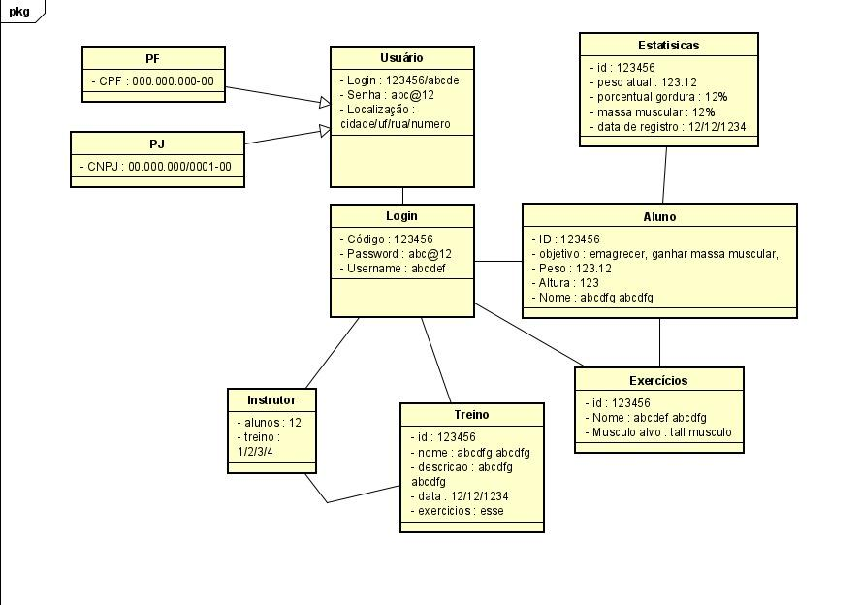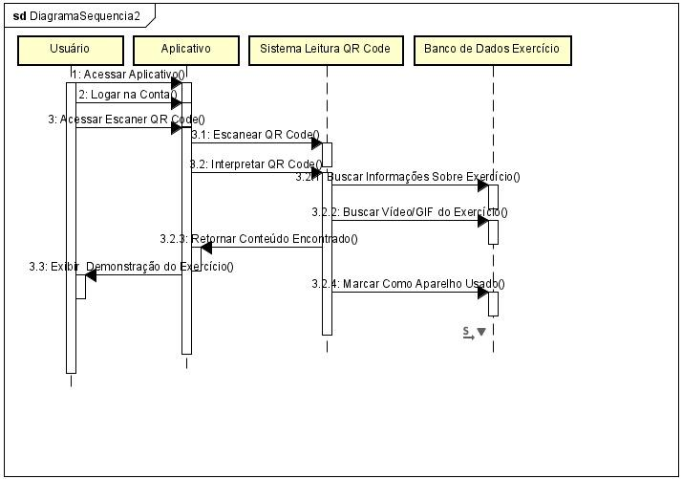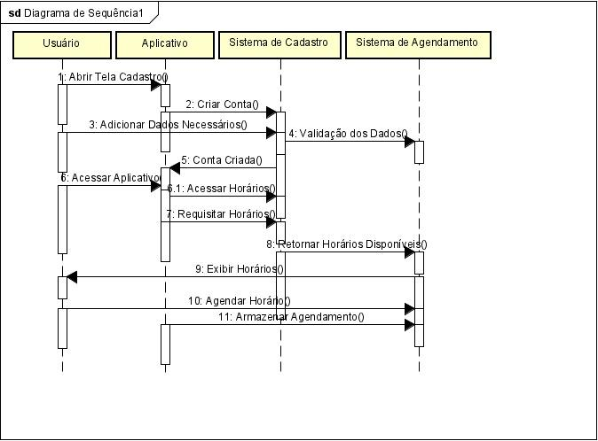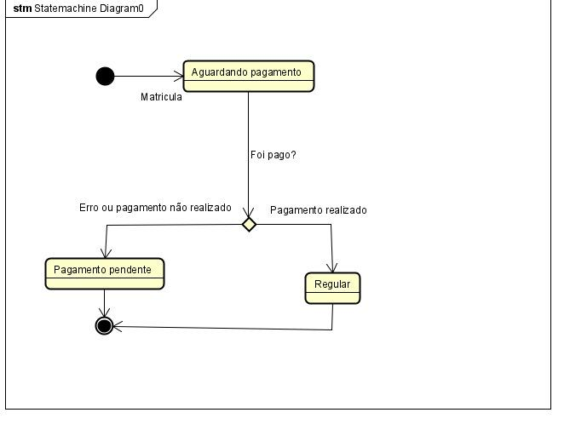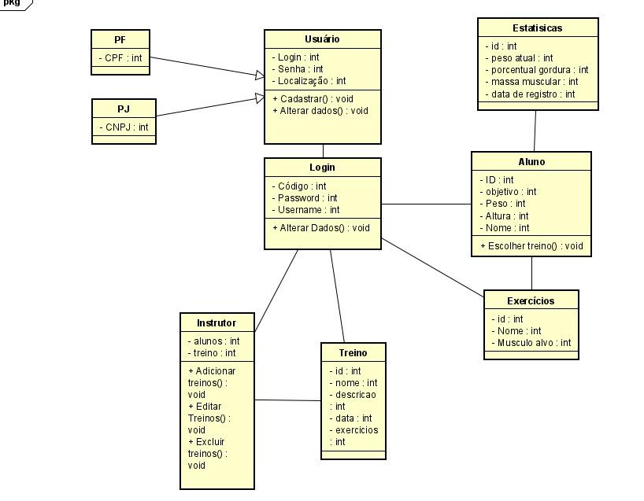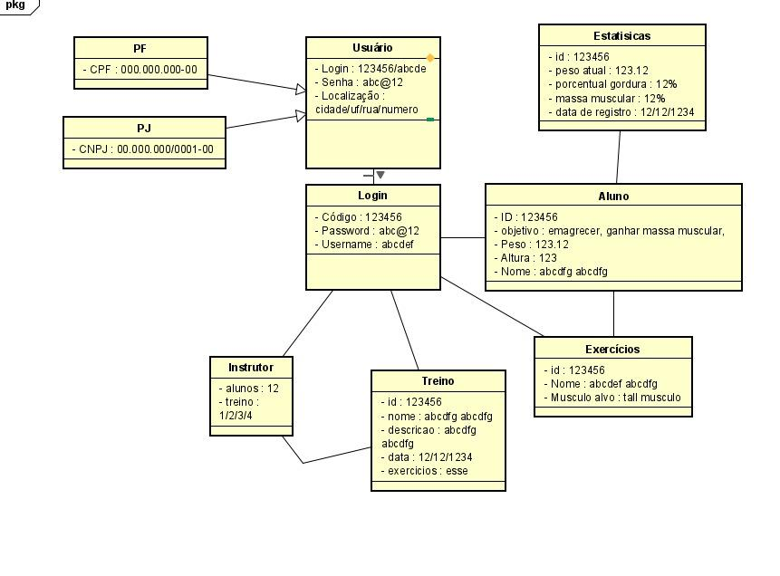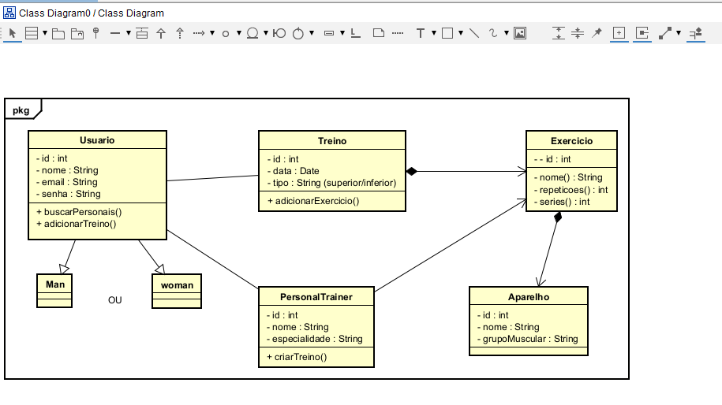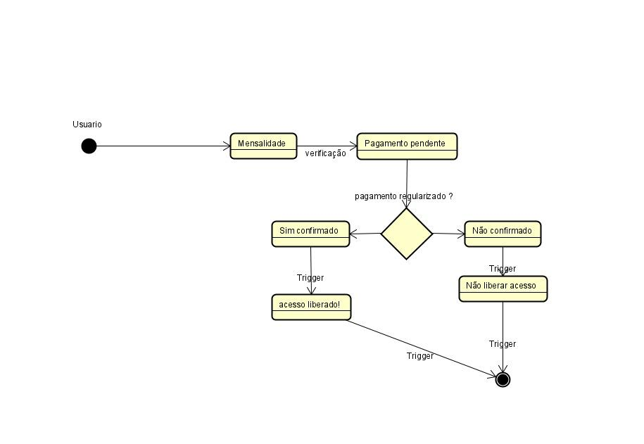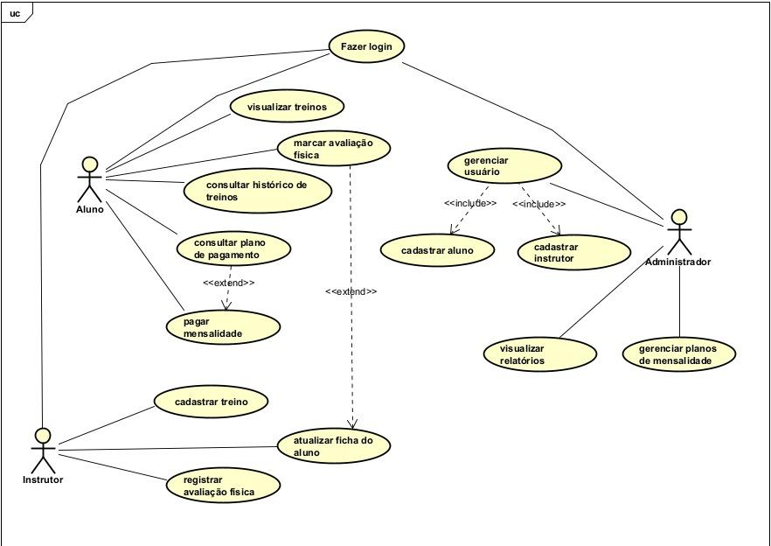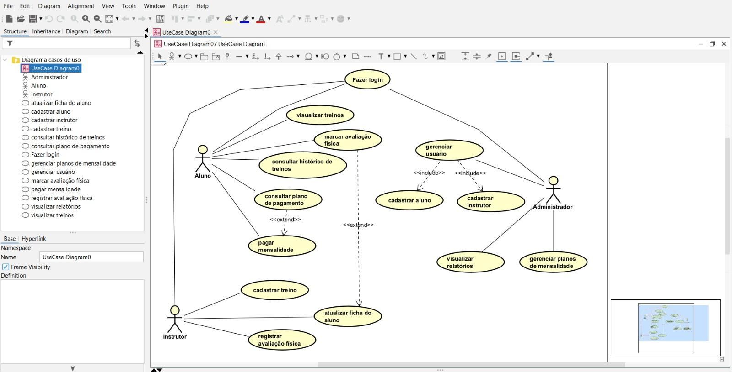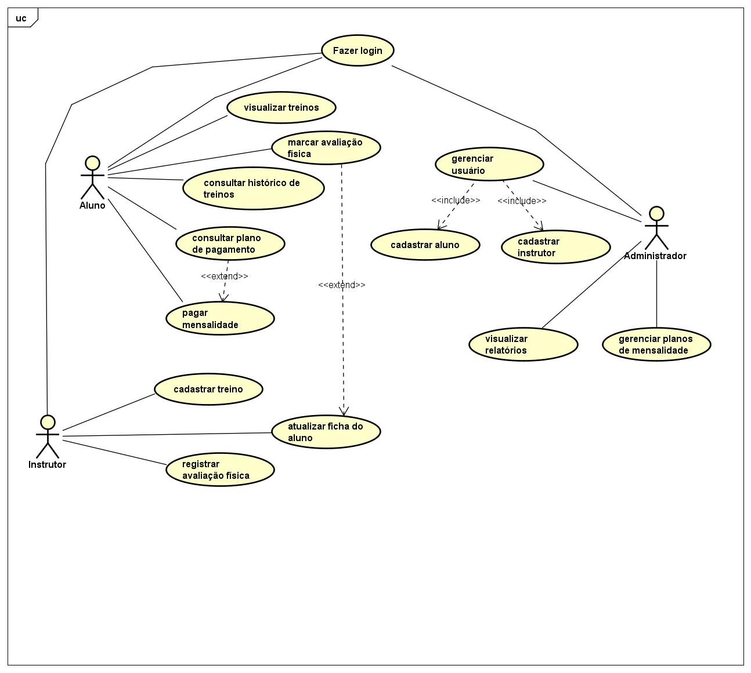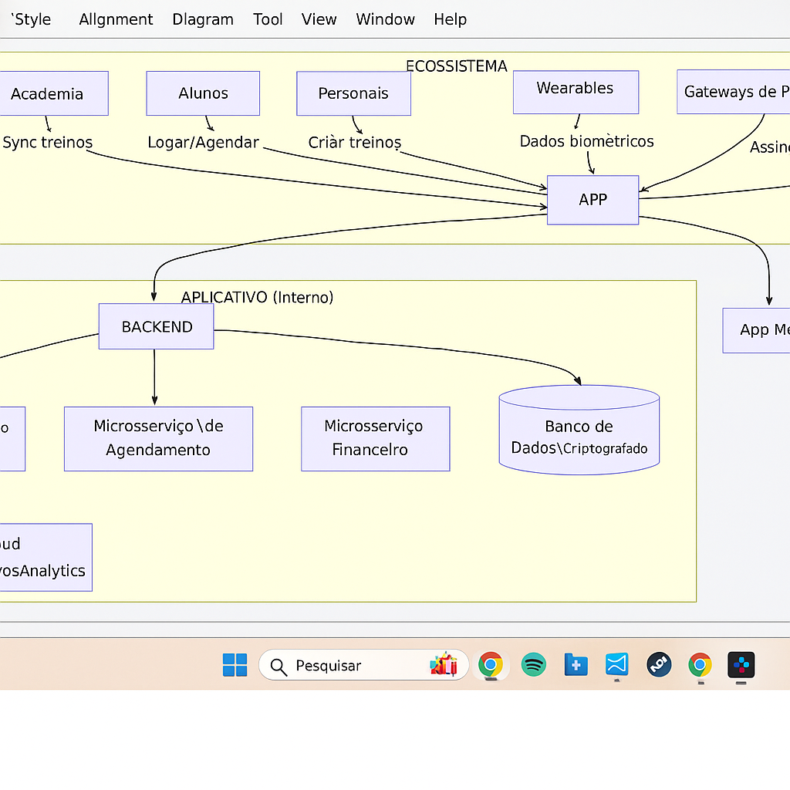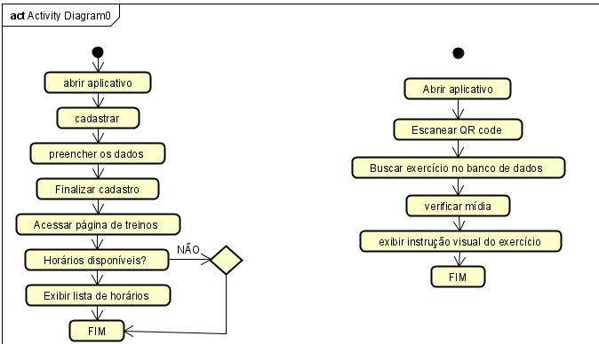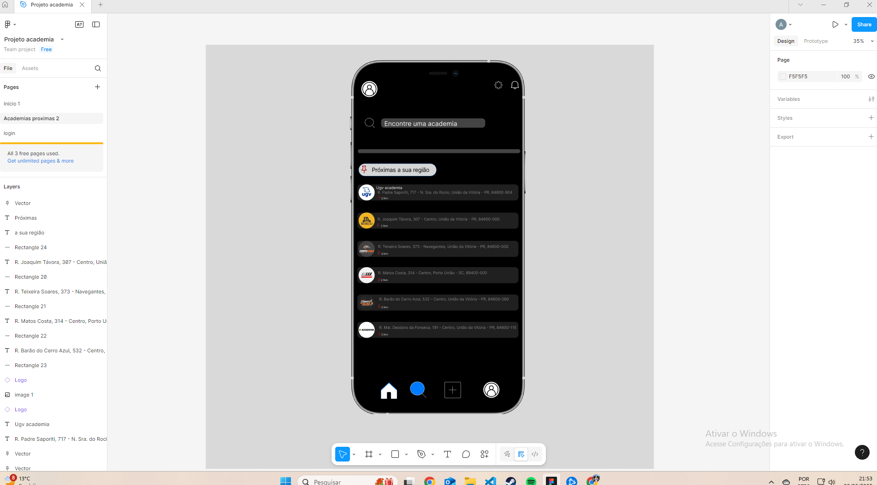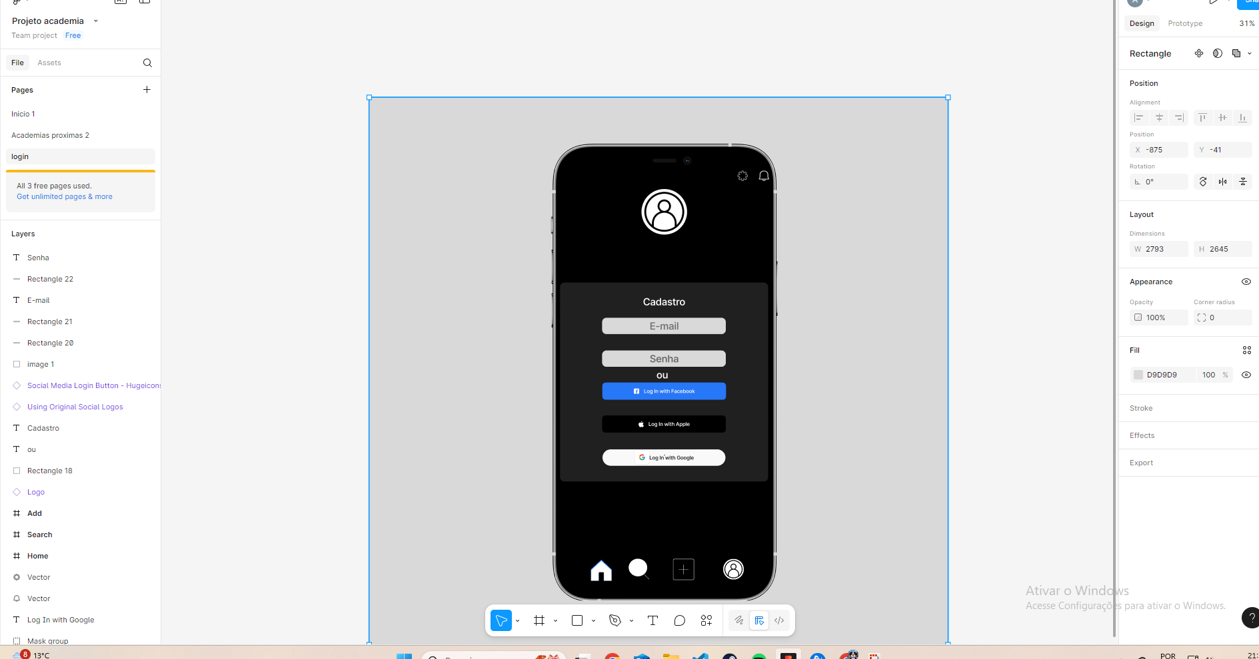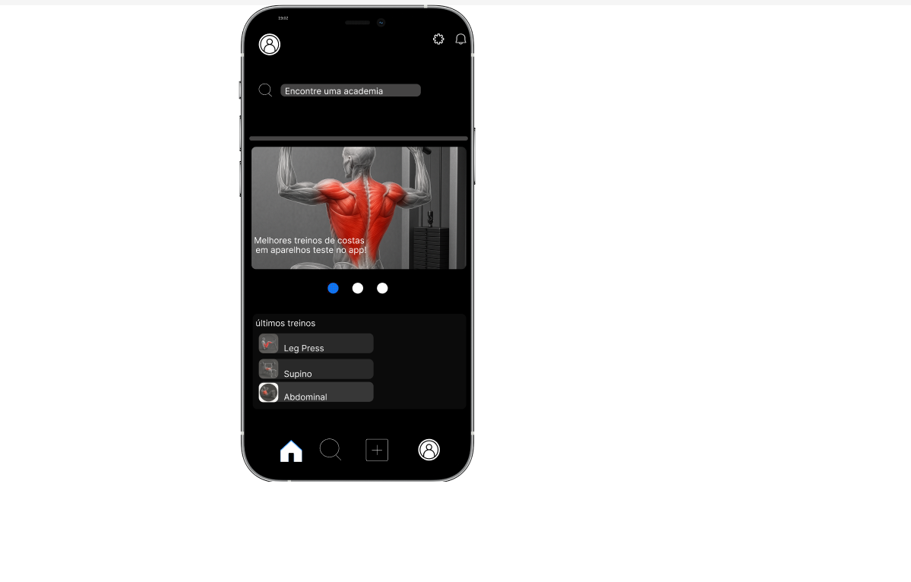

1.3. AINDA NESTE MESMO DOCUMENTO CONTER ALGUMAS TELAS DE PROTOTIPAGEM DO FRONT-END DO SISTEMA A SER DESENVOLVIDO (MODELO RETRATO E PAISAGEM). ( todos os prints do figma estão em paisagem

